STAT3888 · SPATIOTEMPORAL DATA SCIENCE
Toronto Bicycle Theft
五分钟演讲稿与方法原理解析
使用方式
Part I 可以直接照着练习；Part II 用于真正理解基函数回归；Part III 用于答辩前快速复习。
姓名：____________________________
学号：____________________________
项目范围：Task 1 时空可视化 + Task 4 基函数线性回归
正式时长：5分钟（含指图、停顿和约5秒视频展示）
数据：Toronto bicycle theft reports，2014–2023，31,833条事件，140个社区
评分安全线
Basis OLS 是Task 4标准模型；Basis Ridge是稳定化扩展。R²不是准确率，空间相关不是因果。

使用说明与五分钟路线图
先完整朗读两遍。第三遍打开PPT，只在“指图动作”规定的位置指图，不要逐字朗读坐标轴或图题。
PPT | 时间 | 任务 | 必须让听众记住
第1页 | 0:00–1:10 | 研究问题与时间证据 | 盗窃具有重复的温暖季节高峰，同时峰值强度随年份发生长期变化。
第2页 | 1:10–2:15 | 空间热点与时空共同变化 | 季节强度会变化，但报告盗窃长期集中在downtown neighbourhoods。
第3页 | 2:15–4:05 | Task 4：基函数线性回归 | 基函数让线性模型表达非线性的时间、季节和空间结构，Ridge则提高系数稳定性。
第4页 | 4:05–5:00 | 预测、残差与结论 | 模型捕捉了主要时空结构，但对极端峰值的低估仍是最重要的局限。

计时建议
英文正式稿共697词。以每分钟约140词的清晰学术语速，并把视频展示控制在约5秒，可在约5分钟内完成。

正式演讲必须保持的四个区分
- Task 1负责发现和展示模式；Task 4负责建立预测模型。
- Basis OLS满足任务要求；Basis Ridge是在同一线性模型上的L2正则化扩展。
- OLS测试RMSE最低；Ridge的MAE更低且强调系数稳定性，不能说Ridge在所有指标上最好。
- reported theft counts是报告数量，不等于真实风险，也不证明因果关系。

Part I · 五分钟逐页演讲稿（English）
下列内容按最终四页PPT排列。方括号中的动作不需要说出口。

第1页 · 研究问题与时间证据 | 0:00–1:10
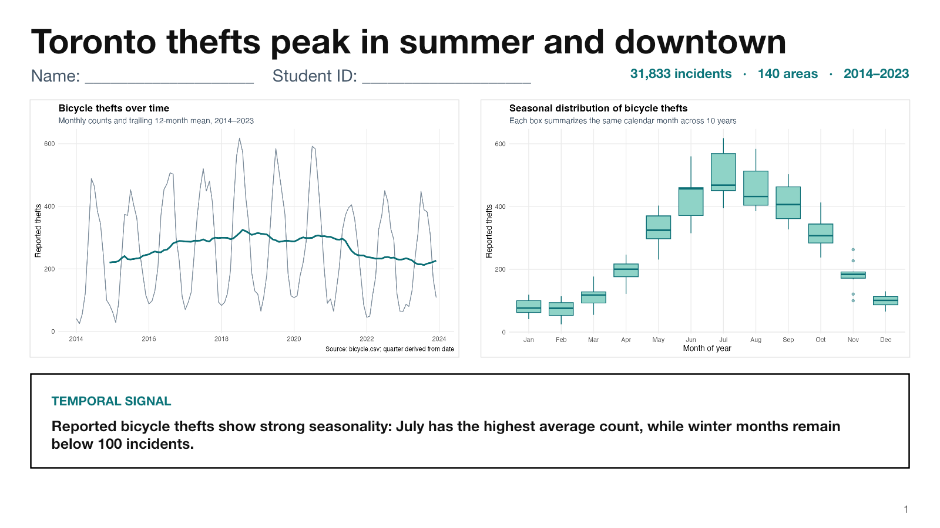
指图动作
先指左侧时间序列中的多个夏季尖峰；说到季节循环时转向右侧月份分布；最后停在底部结论框。
Good morning. My project studies reported bicycle thefts in Toronto from 2014 to 2023. The raw data contain 31,833 incidents across 140 neighbourhoods. I aggregated these events into a neighbourhood-by-month panel, where each row records the number of reported thefts in one neighbourhood during one month. This structure lets us study temporal change and spatial variation together. On the left, the citywide monthly series shows repeated sharp peaks, mostly during the warmer part of each year. However, the peak height is not constant across years, so the data contain both a seasonal cycle and longer-run change. The monthly distribution on the right confirms that the typical count rises from winter into summer and then falls toward the end of the year. The main message from this slide is that Toronto bicycle theft is seasonal, but the strength of the seasonal peak changes over time.
本页核心句
盗窃具有重复的温暖季节高峰，同时峰值强度随年份发生长期变化。

第2页 · 空间热点与时空共同变化 | 1:10–2:15
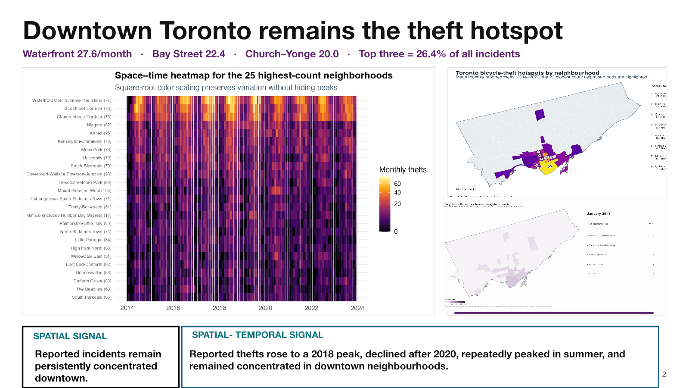
指图动作
沿热力图横向指时间、纵向指社区；随后指右上地图的downtown高值区；视频只播放约5秒，用一句话概括，不等待完整播放。
Slide two adds the spatial dimension and completes the required Task 1. In the space-time heatmap, each row is one high-count neighbourhood, each column is one month, and brighter colours indicate more reported thefts. Many rows brighten during similar months, showing that the seasonal peak is not an isolated event in only one area. At the same time, the brightest cells remain concentrated in a relatively small group of neighbourhoods. The map at the upper right returns these long-run averages to their geographic locations and shows that the main hotspots are concentrated around downtown Toronto. The short animation below shows how the pattern changes month by month from 2014 to 2023. Hotspot intensity rises and falls, but the broad spatial ordering remains persistent. Therefore, Task 1 provides two connected findings: a warm-season temporal peak and a stable downtown spatial concentration.
本页核心句
季节强度会变化，但报告盗窃长期集中在downtown neighbourhoods。

第3页 · Task 4：基函数线性回归 | 2:15–4:05
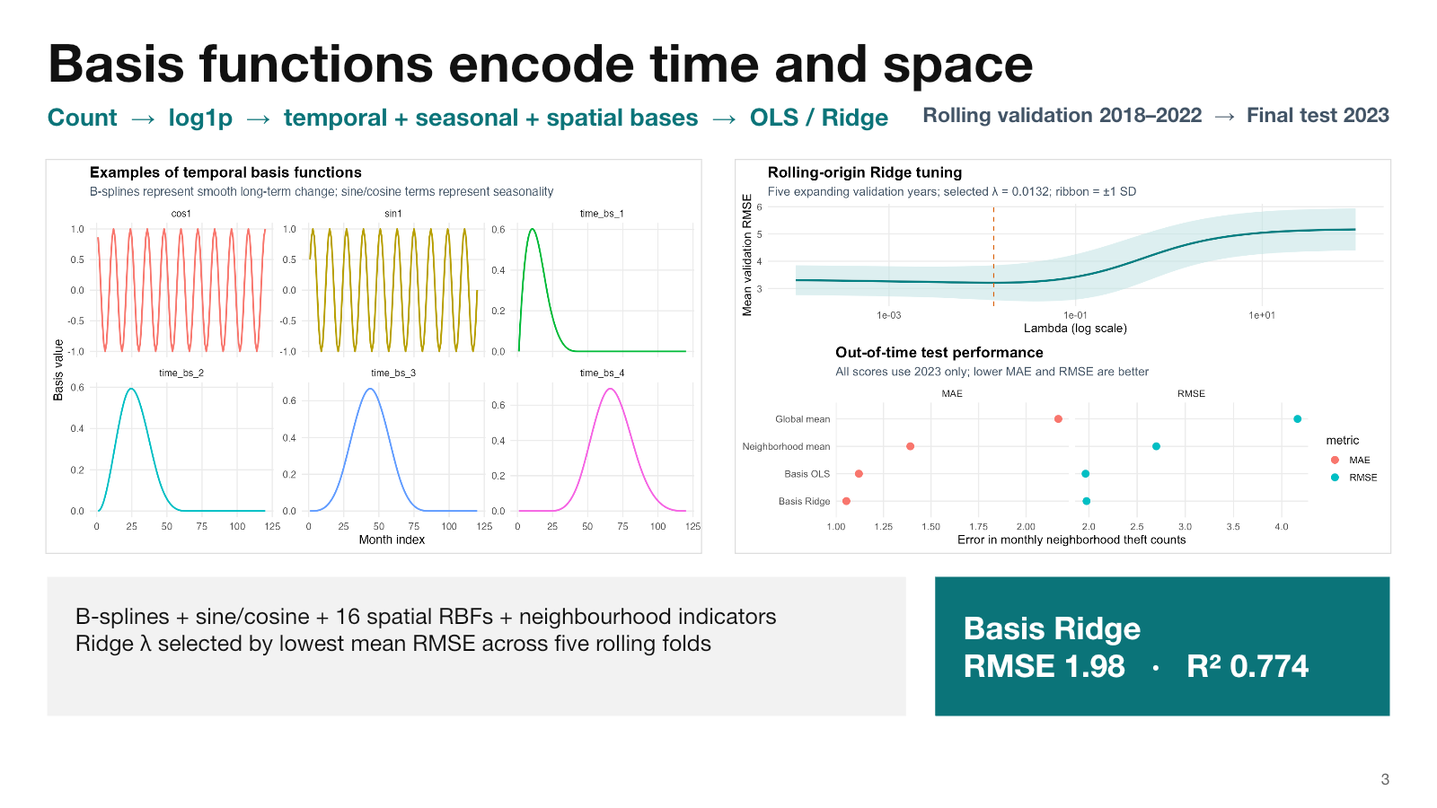
指图动作
依次指左侧B-spline、周期波形和空间基函数；说到测试结果时指右侧OLS与Ridge两行；不要把R²读成“77.4%的预测准确率”。
I then address Task 4 by building a linear regression model with basis functions. The response is the monthly theft count for each neighbourhood. Because a small number of neighbourhood-months have very high counts, I model log one plus the count. This reduces the influence of extreme peaks while preserving zero observations. The model is still linear in its coefficients, but the design matrix contains transformed features rather than only raw time and coordinates. First, cubic B-splines represent smooth long-run change using several local curves. Second, sine and cosine terms represent annual and half-year seasonal cycles. Third, sixteen radial basis functions, or RBFs, convert distance from selected spatial centres into smooth measures of proximity. I also retain neighbourhood indicators to capture persistent area differences. In other words, the basis functions convert nonlinear time, seasonal, and spatial patterns into columns of a design matrix, and the regression forms a linear combination of those columns. To tune Ridge without future information leakage, I use rolling-origin cross-validation with five expanding-window folds. The validation years are 2018 through 2022; for each fold, the model sees only earlier years. I average validation RMSE across the five folds and select lambda 0.0132. I then refit on all data from 2014 through 2022 and evaluate once on the untouched 2023 test set. Basis OLS is the standard basis-function linear regression required by Task 4. Basis Ridge uses the same design matrix but adds a squared-coefficient penalty, which stabilises coefficients when basis columns are correlated; it is not a separate black-box model. On the 2023 test set, Basis OLS has an RMSE of 1.97 and an R-squared of 0.776. Basis Ridge has an RMSE of 1.98 and an R-squared of 0.774, with the lower MAE of 1.05. Their predictive performance is almost identical, so I retain Ridge as the stable primary model while reporting OLS transparently.
本页核心句
基函数让线性模型表达非线性的时间、季节和空间结构，Ridge则提高系数稳定性。

第4页 · 预测、残差与结论 | 4:05–5:00
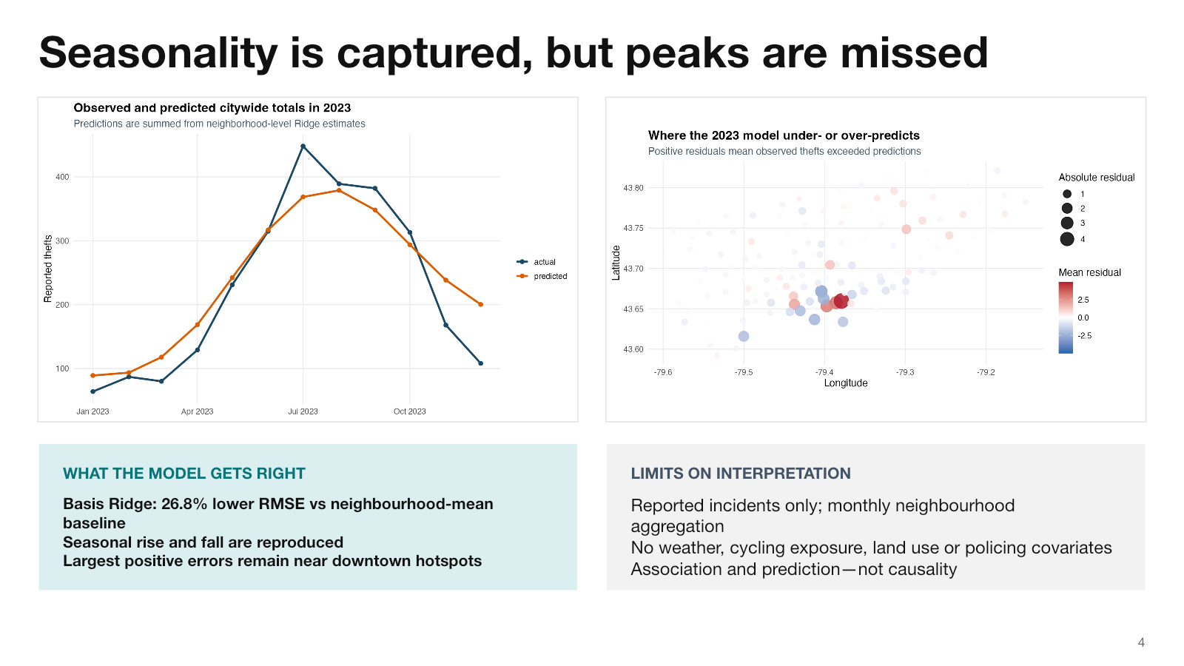
指图动作
先指实际与预测曲线的共同周期，再指被压低的最高峰；最后指残差图和底部结论。
The final slide checks what the model actually learned. The observed and Ridge prediction curves share the main annual cycle. Ridge reduces RMSE by 26.8 percent relative to the neighbourhood-mean baseline, and both basis models clearly outperform the citywide-mean and neighbourhood-mean baselines. However, the largest summer peaks are still underestimated. The residual map also shows that most neighbourhood errors are modest, while extreme months and a small number of hotspots remain the main difficulty. Overall, the project completes Task 1 and Task 4: the visualisations identify warm-season peaks and persistent downtown concentration, while basis-function regression combines long-run, seasonal, and spatial signals in one interpretable predictive framework. Finally, these are associations in reported theft counts. They do not establish a causal effect of season or location on bicycle theft. Thank you.
本页核心句
模型捕捉了主要时空结构，但对极端峰值的低估仍是最重要的局限。

Part II · 方法原理解析
每个概念都按“直觉 → 数学表达 → 本项目如何实现 → 为什么适合”展开。先理解直觉，再看公式中的每个符号。

1. 为什么建立 neighbourhood-month 面板
直觉：原始数据的一行是一宗盗窃事件，不能直接回答“某社区某月有多少宗”。面板化把事件按社区和月份计数，并为没有事件的组合补零，使所有社区拥有同一条时间轴。
数学表达
yᵢₜ = 社区 i 在月份 t 的报告盗窃次数。
本项目如何实现：140个社区乘120个月得到16,800行；每行同时包含yᵢₜ、经纬度、时间索引、月份和年份。
为什么适合：响应变量、时间位置和空间位置被放入同一观察单位，才能统一完成时空可视化和预测。

2. 三种时空可视化分别做什么
直觉：趋势图回答“什么时候高”；热点图回答“哪里高”；时空热力图和动画回答“哪里在什么时候变高”。三者互补，不能相互替代。
数学表达
趋势：Σᵢyᵢₜ；长期热点：平均ₜ(yᵢₜ)；热力图单元格：yᵢₜ。
本项目如何实现：Slide 1展示月度总量和月份分布；Slide 2展示25个高值社区的热力图、社区地图和2014–2023动画。
为什么适合：评分标准把Task 1单独计为30%，因此必须从时间、空间和联合时空三个角度提供证据。

3. 为什么使用 log(1+y)
直觉：计数分布右偏：大多数社区月份计数较低，少数热点月份特别高。直接最小化平方误差时，大值会被平方后放大，模型容易被少数峰值支配。
数学表达
z = log(1+y)，预测后用 ŷ = max(0, exp(ẑ)-1) 返回计数尺度。
本项目如何实现：OLS和Ridge都在log1p尺度拟合，但MAE、RMSE和R²全部在原始盗窃次数尺度计算。
为什么适合：它保留零值、压缩高值并让误差更均衡；代价是反变换可能产生偏差，峰值也更容易被低估。

4. 设计矩阵如何连接高等代数
直觉：把每个观测转成一行特征，把每个基函数转成一列，就得到矩阵X。预测就是X的各列按系数β做线性组合。
数学表达
z = Xβ + ε；第 j 列是基函数φⱼ，ẑᵢ = β₀ + Σⱼβⱼφⱼ(xᵢ)。
本项目如何实现：X包含时间B-spline、4个周期基函数、16个空间RBF和140个社区指示变量。
为什么适合：非线性来自φⱼ的形状，而参数β仍然线性，因此可以沿用线性代数中的矩阵乘法和最小二乘。

5. B-spline 如何表达长期变化
直觉：一条直线只能表示固定斜率，无法同时表示上升、下降和转折。B-spline使用多条局部平滑曲线覆盖时间轴，模型把它们叠加成整体趋势。
数学表达
f(t) = ΣₖβₖBₖ(t)，其中Bₖ(t)是三次B-spline基函数。
本项目如何实现：训练期时间索引的20%、40%、60%、80%分位数作为4个内部结点，边界覆盖1到120月。
为什么适合：它比高阶多项式更局部、更稳定，也比为每个月单独设置参数更平滑、更节省自由度。

6. sine/cosine 为什么能表示季节性
直觉：一年后月份会回到同一季节，因此季节不是单向趋势，而是循环。正弦和余弦天然首尾相接，并能通过不同系数组合改变峰值出现的月份。
数学表达
sin(2πm/12)、cos(2πm/12)表示一年周期；sin(4πm/12)、cos(4πm/12)表示半年谐波。
本项目如何实现：m是1到12的月份编号，四列周期特征与长期B-spline同时进入模型。
为什么适合：它用很少的参数表达平滑重复循环，并避免把12个月当作彼此毫无关系的类别。

7. RBF 如何把空间距离变成特征
直觉：经纬度本身只给出坐标；RBF改问“这个社区离某个空间中心有多近”。越靠近中心，该基函数的值越接近1，越远则平滑下降到0。
数学表达
φₖ(s) = exp(-||s-cₖ||²/(2σ²))。
本项目如何实现：从140个社区中均匀选取16个中心，标准化经纬度后使用σ=0.8生成16列空间特征。
为什么适合：RBF提供平滑的空间邻近表达；相邻社区可以共享信息，而不是只依赖硬边界。

8. Basis OLS 的目标是什么
直觉：OLS寻找一组系数，使所有训练观测的实际log计数与预测log计数之间的平方距离最小。
数学表达
β̂OLS = argminβ ||z-Xβ||²。
本项目如何实现：模型使用2014–2022数据拟合OLS，再对完全未参与拟合的2023年进行预测。
为什么适合：这是Task 4最直接、可解释的基函数线性回归；每个系数对应一列基函数的贡献。

9. Ridge 为什么更稳定
直觉：相邻B-spline、相近RBF和社区指示变量可能携带相似信息，导致不同列相关。OLS仍可预测，但系数可能对样本小变化非常敏感。Ridge允许增加一点训练误差，换取更小、更稳定的系数。
数学表达
β̂Ridge = argminβ {||z-Xβ||² + λ||β||²₂}。
本项目如何实现：建立5个扩展窗口：分别用此前全部年份训练并验证2018、2019、2020、2021、2022。对每个λ求5折平均RMSE，选择λ=0.0132；再用2014–2022重新拟合并测试2023。
为什么适合：Ridge仍属于线性回归，只增加L2惩罚；用多个未来年份验证比只依赖2022一年更稳健。

10. 为什么使用滚动交叉验证、独立测试集和基线
直觉：普通随机交叉验证会让未来月份进入训练折。滚动交叉验证始终用过去验证较晚年份，既能重复检验λ，又保持预测时间顺序。独立测试集和基线分别防止调参偏乐观、检验复杂模型是否有价值。
数学表达
MAE = mean|y-ŷ|；RMSE = sqrt(mean((y-ŷ)²))；R² = 1-Σ(y-ŷ)²/Σ(y-ȳ)²。
本项目如何实现：2018–2022作为5个滚动验证年；选定λ后用2014–2022拟合，2023只评价一次；比较Global mean、Neighbourhood mean、Basis OLS和Basis Ridge。
为什么适合：多个折降低单一年份偶然性，2023不参与调参，因此最终指标更接近真正的未来泛化能力。

模型结果应如何准确表述
模型 | MAE | RMSE | R² | 正确解释
Global mean | 2.170 | 4.164 | -0.006 | 比测试集均值还差
Neighbourhood mean | 1.391 | 2.699 | 0.577 | 有空间差异但无时间变化
Basis OLS | 1.120 | 1.966 | 0.776 | 最低RMSE、最高R²
Basis Ridge | 1.054 | 1.976 | 0.774 | 最低MAE、系数更稳定

推荐说法
Basis OLS在2023测试集取得最低RMSE 1.97和最高R² 0.776；Basis Ridge的RMSE为1.98、MAE更低，并通过滚动交叉验证选择λ，因此作为主要预测与残差展示模型。

一分钟原理复述
- 先把单条事件汇总为社区—月份计数，使时间和空间进入同一观察单位。
- 用趋势图、热点图、热力图和动画分别回答什么时候高、哪里高、哪里在什么时候变高。
- 用log(1+y)压缩极端计数，再在预测后返回原始计数尺度评价。
- 用B-spline、sine/cosine和RBF把长期、季节和空间结构变成设计矩阵的列。
- Basis OLS完成Task 4；Basis Ridge在同一线性模型上加入L2惩罚以提高稳定性。
- 用5个滚动时间折选择Ridge的λ，再用完全未参与调参的2023测试，并与简单基线比较。

Part III · 答辩速查
先回答“20秒版本”。只有老师继续追问时，再使用“进一步解释”。

1. 为什么选择自行车盗窃数据？
20秒回答
它同时包含日期、社区和经纬度，能够自然形成社区—月份面板，既适合Task 1的时空可视化，也适合Task 4的基函数回归。
进一步解释：数据覆盖10年和140个社区，时间长度足以识别长期与季节变化，空间单元数量也足以构造热点图和空间RBF，同时研究问题容易用领域语言解释。

2. 这是普通cross-validation吗？为什么不用随机K-fold？
20秒回答
这是rolling-origin cross-validation；每一折都只用过去训练、用较晚年份验证。
进一步解释：5折分别验证2018到2022。随机K-fold会让未来月份进入训练折而造成信息泄漏；2023完全不参与选择λ，只用于最后一次测试。

3. 这个项目是否真的满足Task 4？
20秒回答
满足。Basis OLS是在B-spline、周期基函数和空间RBF扩展后的设计矩阵上拟合普通线性回归，Basis Ridge是同一模型的正则化扩展。
进一步解释：关键是模型对参数β保持线性；输入经过非线性基函数转换并不改变“线性回归”这一点。

4. 为什么同时报告OLS和Ridge？
20秒回答
OLS直接对应Task 4要求，Ridge用于处理基函数相关时的系数不稳定；报告两者能同时证明合规性和稳健性。
进一步解释：两者测试RMSE只差0.01；λ=0.0132由5个滚动验证折的平均RMSE选出，不依赖2023测试结果。

5. R²=0.774是否等于77.4%的准确率？
20秒回答
不是。它表示模型相对于测试集均值基准减少了约77.4%的平方误差变异，不是分类正确率。
进一步解释：R²由残差平方和与总平方和的比例定义，在测试集上甚至可能为负；因此必须与MAE和RMSE一起解释。

6. 为什么要做log(1+y)而不是直接预测计数？
20秒回答
它保留零值并压缩极端高计数，避免少数热点月份过度支配平方误差。
进一步解释：反变换后仍在原始计数尺度评价，但log变换和平方误差都会产生平滑效应，这也是高峰被低估的可能原因之一。

7. 为什么选16个空间RBF中心？
20秒回答
16个中心在表达空间平滑变化与控制模型复杂度之间提供了可管理的折中。
进一步解释：中心按已排序社区均匀抽取并在训练数据上定义；更多中心可能提高灵活性，但也增加相关性和过拟合风险。

8. 模型最大的不足是什么？
20秒回答
它对最高夏季峰值仍有低估，而且把误差近似当作独立连续误差，没有显式建模计数分布和残余时空相关。
进一步解释：后续可比较Poisson或negative-binomial模型，并检查残差的时间和空间相关；但这些属于项目要求之外的后续改进。

9. 热点是否说明downtown导致盗窃？
20秒回答
不能。地图显示的是reported theft counts的空间相关模式，不是因果效应。
进一步解释：人口、骑行量、停车设施和报告行为都可能同时影响计数；没有暴露量和因果设计时，不能把高计数直接解释成地理位置的因果作用或个体风险。

10. 为什么Ridge作为主模型但OLS的RMSE更低？
20秒回答
两者RMSE只差0.01，预测能力几乎相同；选择Ridge强调的是相关基函数下的系数稳定性，而不是声称它在这个测试集上数值最优。
进一步解释：正式报告应明确：OLS的RMSE为1.97、R²为0.776；Ridge的RMSE为1.98、R²为0.774，但Ridge的MAE更低且λ经过滚动交叉验证选择。这样既准确又能解释模型选择。

上台前最后检查
- 能在不看稿的情况下说出研究问题和两条核心发现。
- 能解释热力图的行、列和颜色分别代表什么。
- 能用“设计矩阵的列”解释基函数，而不是只背术语。
- 能说出5个滚动验证年、最终训练期和2023测试集各自的目的。
- 能准确区分OLS与Ridge的结果和选择理由。
- 不会把R²说成预测准确率，也不会把空间热点说成因果。

